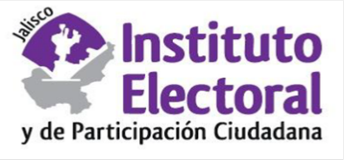**Sesión extraordinaria**

**Comité de Transparencia**

**11 once de mayo de 2021 dos mil veintiuno**

**10:00 diez horas**

**Orden del día:**

1. Lista de asistencia y declaración de quórum.
2. Aprobación del orden del día.
3. Presentación, discusión y, en su caso, aprobación de la versión pública del entregable que conforma la respuesta de la solicitud de información radicada con el número de expediente IEPC-PNT-413/2021.
4. Presentación, discusión y, en su caso aprobación de las versiones públicas correspondientes a los contratos de prestación de servicios, adquisición de bienes y arrendamiento, suscritos por el Instituto Electoral y de Participación Ciudadana del Estado de Jalisco, con diversas personas físicas y personas jurídicas en los meses de abril y mayo del año 2021.

**A t e n t a m e n t e**

**Guadalajara, Jalisco; a 10 diez de mayo de 2021 dos mil veintiuno**

**Alma Fabiola del Rosario Rosas Villalobos**

Secretaria del Comité de Transparencia